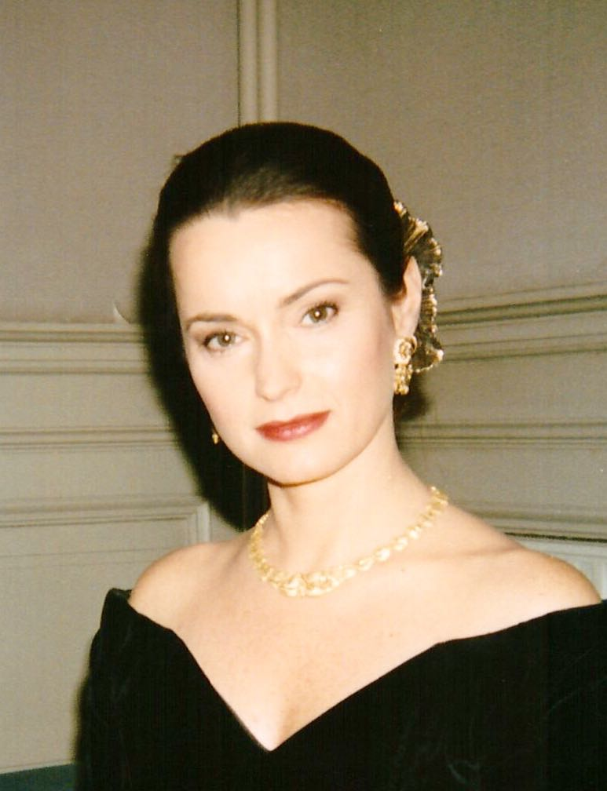
Elizabeth Norberg-Schulz ha studiato al Conservatorio di Santa Cecilia di Roma, perfezionandosi in seguito con Rosina Vedrani Laporta, Hans Hotter, Peter Pears ed Elizabeth Schwarzkopf.
Dopo aver vinto diversi concorsi internazionali, tra cui il “ Mozart Wettbewerb “ di Saliburgo, il “ Belli” di Spoleto e il Concorso Internazionale per canto lirico e da Camera della Radio Bavarese, ha intrapreso un’intensa carriera internazionale in ambito concertistico e teatrale.
Dal 2006 è docente in canto presso l’università di Stavanger in Norvegia e alla KHIO, Accademia dell’Opera di Oslo. Inoltre è regolarmente invitata a tenere Masterclasses presso le maggiori Università ed istituzioni musicali tra cui L’Accademia Filarmonica Romana, il Conservatorio di Santa Cecilia, The University of Nanjng in Cina e il Conservatorio Nazionale di Beirut, Libano.

